Realizar pesquisa e criar um documento sobre diagrama de classes (UML):
- O que é?
E o representação grafica das estruturas dos objetos de sistemas que são orientado ao objeto, como classes, atributos, operações e relações entre todas as estruturas. Sendo um facilitador para modelagem de software, me lembrando o modelo conceitual do sistema de banco de dados, sendo que la não temos operação.

- Quais elementos podem compor um diagrama de classe?
-CLASSES
Temos as ‘classes’ que por si só sera a representação grafica de um retangulo dividido em três partes que seram outros 3 retangulos. Começando e cima pra baixo. Nome que sera de acordo com o vocabulario do dominio do problema, segundo material que encontrei e de boa pratica usar por padrão comum a todas elas. Ex: todas devem começar com letra maiuscula e serem singulare, sendo o importante ser inteligivel e seguir o mesmo padrão para todas as classes.
Atributos, e basicamente as carcteristicas (estados) dos objetos daquela classe, que podem tera visibilidade, publica ‘+’ visivel a qualquer classe de qualquer pacote, protegido ‘#’ que e somente visializado por quem e do mesmo pacote, privado ‘-’ que só que e da mesma classe poe ver.
Métodos, e o conjunto de operações que a classe fornece, tendo a mesma classe de visialização dos atributos; publico ‘+’, protegido ‘#’, privado ‘-’.
-RELACIONAMENTOS
Todos os relacionamentos teram:
Nome: que descreve a relação.
Sentido de leituras: seta que indica se é da direta pra esquerda de cima pra baixo ou inverso das opções anteriores podendo ser bidirecional.
Navegabilidade, indica o fim do relacionamento por seta;
Multiplicidade: se e de 0 para 1, 0 para *, 1 para 1, 1 para *, 2, 3 ...7;
Tipo: associação (agregação, composição), generalização e dependência;
Papeis: desempenhados por classes em um relacionamento.
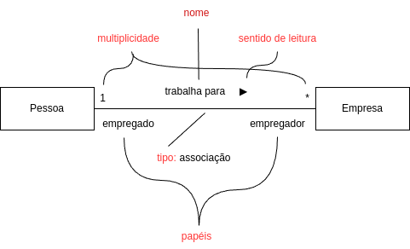

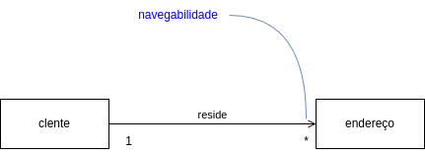

Teremos basicamente, Associação, Generalização, Dependência:
Asociação é um relacionamento estrutural que indica que objetos de uma classe estão vinculados a objetos de outra classe. Sendo representado por uma linha solida conectando duas classes.
Agregação é um tipo de especial de associação, onde o próprio nome diz ele agrega varias partes criando um todo, estas partes podem fazer parte de outras agregações ou todos. Se uma agregação ou todo morrer necessariamente as partes ou parte morre.
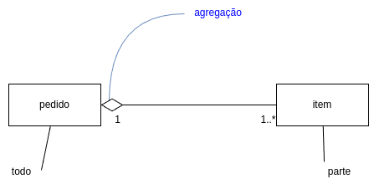

Composição é um tipo mais forte da agregação, sendo que objetos parte só podem pertencer a um todo e quando esse todo for encerrado o objeto ou objetos se encerram ou morrem.
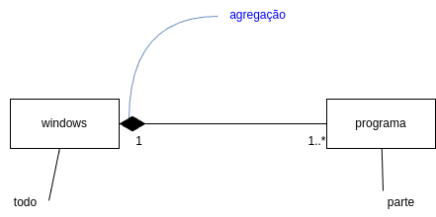

- Crie um diagrama de classes para o sistema de livraria desenvolvido no trabalho 1.
